网站首页

# 内容

登录区，可以使用QQ/email/手机号作为登录id， 常用的登录功能（记住，忘记密码等）

登录成功以后可以显示用户的账务汇总信息，如资产情况，负债情况，信用卡账单还款等，网贷汇总信息。提供日历模式，将主要信息显示在日历中

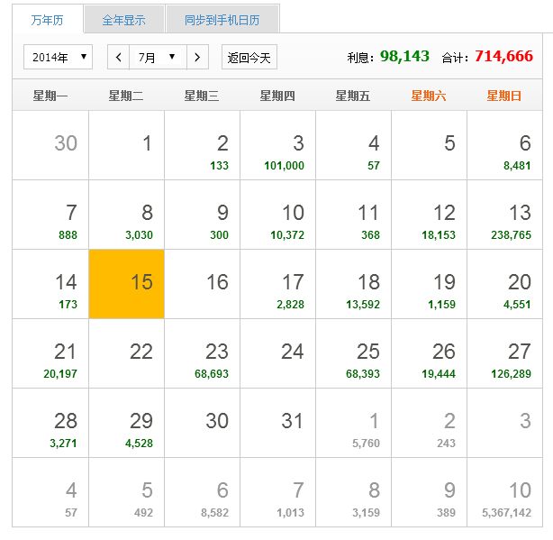

# 布局

主要页面展示一下网站的功能，可以给用户提供一个直观了解网站内容的窗口

# 主要链接

导航可以方便的进入日常记账，信用卡管理，网贷记账，论坛等功能，预留手机客户端下载链接位置。

# 个人信息设置

个人昵称，城市，年龄，职业，联系方式，头像等

是否开启网贷记账功能

日常记账

# 账户设置

主要信息：

账户类型（现金账户，银行卡，信用卡，电子账户，投资账户）

现金账户信息：账户名称，初始金额，备注

银行卡账户信息：账户名称，初始金额，开户银行（有全国主要的银行），户名，卡号后四位，存款种类（活期，定期），备注

信用卡账户信息：账户名称，信用额度，欠款，账单日，还款日，开户银行，卡号后四位，是否有年费，备注

电子账户信息：账户名称，初始金额，备注

投资账户信息（网贷账户可以归为投资账户）：账户名称，初始金额，固定收益率，备注

# 收支类型设置

预定义收支类型可供用户选择，用户可以自定义收支类型

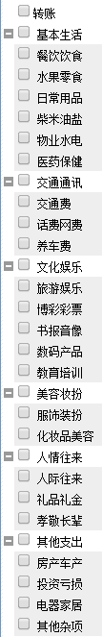 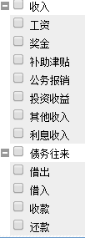

# 日常账务录入及维护

日常账务分为支出，收入，转账/存取，借款/报销，信用卡还款

支出记账要素：日期，名称，金额，账户，类别，备注。 是否自动记账及自动记账的设置（优先度低）

收入记账要素：日期，名称，金额，账户，类别，备注。 是否自动记账及自动记账的设置（优先度低）

转账记账要素：日期，名称，金额，转出账户，转入账户，备注。 是否自动记账及自动记账的设置（优先度低）

借款/报销记账要素：日期，名称，金额，账户，类型（借入，借出），备注

信用卡还款要素：日期，名称，金额，还款账户，信用卡，还款账单(可以根据日期和信用卡自动列出)，备注。提供一个按钮或者选项“已还清”

信用卡管理

# 信用卡信息维护

快速导航到信用卡信息设置里面

# 信用卡账单录入

从邮箱自动导入

从日常记账记录中生成

手工录入（不需要明细）

录入要素：

账单日，账单金额，是否分期，分期费率，最低还款额，币种？

网贷记账

# 网贷平台定义

比现有的moneyball要多一个平台账户的关联操作

# 资金管理

主要包括充值，提现两个，类似日常记账中的转账功能。

# 录入

参考moneyball

# 借出明细

参考moneyball

# 代收明细

参考moneyball

# 汇总

参考moneyball

微信接口

参考moneyball，需要增加日常记账信息及信用卡账单信息

报表

这个是整个系统的亮点，需要找个好的报表工具。具体内容等主要功能完成了我们在详细讨论。